KV1 - Definiranje projektnog zadatka

Projektni zadatak
[Opisati glavni cilj projekta i svrhu vizualizacije podataka.
Ovaj zadatak zahtijeva jasno definiranje problema koji se pokušava riješiti. Potrebno je postaviti jasne ciljeve i granice projekta, kao i odrediti koji će se podaci prikupljati i analizirati kako bi se riješio problem.]
Naziv zadatka:
Vizualizacija podataka Yu-Gi-Oh! karata
Opis problema:
U današnje vrijeme postoji veliki broj Yu-Gi-Oh! karata — dataset sadrži preko 13.000 unosa s desecima atributa po karti (napad, obrana, razina, tip, efekt, popularnost, status zabrane itd.). Takva količina podataka je korisna, ali i nepregledna za prosječnog korisnika. Igrači i analitičari teško mogu brzo i intuitivno pronaći najmoćnije I najpopularnije karte.
Opis zadatka:
Razviti web-aplikaciju koristeći D3.js koja će interaktivno vizualizirati podatke o Yu-Gi-Oh! kartama. Aplikacija će omogućiti:
- Usporedbu dviju karata pomoću spider (radar) grafa na temelju napada, obrane i razine.
- Prikaz 10 najpopularnijih karata prema broju pregleda, pozitivnim i negativnim ocjenama, te oznaciti koje su staple I zabranjene karte od njih.
- Filtriranje karata po različitim atributima (tip, rasa, efekt, arhetip itd.).
Cilj projekta:
Omogućiti Yu-Gi-Oh! igračima, kolekcionarima i analitičarima brz, pregledan i intuitivan uvid u karakteristike karata te promjene u njihovoj popularnosti
Poveznica na git repozitorij projekta:
https://github.com/durcevicjuraj/ygo-cards-data-visualization

Podatci
[Pronaći izvore podataka i opisati podatke koji će se koristiti za vizualizaciju.]
    - U ovom zadatku potrebno je pronaći odgovarajuće izvore podataka koji će se koristiti za rješavanje problema definiranog u prvom zadatku. Važno je osigurati da su podaci kvalitetni i relevantni za problem koji se rješava te da su dostupni za upotrebu.
    - Potrebno je opisati odabrane podatke kao i navesti pripadajuće izvore.

Dataset je preuzet sa stranice kaggle (https://www.kaggle.com/datasets/ioexception/yugioh-cards).
Informacije koje dataset ima preuzete s https://ygoprodeck.com/ putem njihovog API-ja. YGOProDeck je trenutno najkorišteniji izvor informacija o Yu-Gi-Oh! kartama i stoga sam u potpunosti siguran u pouzdanost informacija.

  - Opis: sadrži osnovne podatke o ~13 000 karata (Monster, Spell i Trap).
- Polja:
- id, name – jedinstveni identifikator i naziv karte
- type, desc – tip i opis efekta
- atk, def, level – statistike čudovišta
- race, attribute, scale – kategorijske karakteristike
- archetype, linkval, linkmarkers – napredniji atributi
- image_url[_small] – veze na slike karata
- ban_tcg, ban_ocg, ban_goat – status zabrane u različitim formatima
- staple – oznaka često korištenih karata
- views, viewsweek, upvotes, downvotes – mjere popularnosti
- formats, treated_as – meta-informacije o formatu igre
- tcg_date, ocg_date – datum prvog izdanja u TCG/OCG
- konami_id, has_effect – dodatni tehnički podaci

Obrada podataka
[Opisati obavljeni postupak obrade i povezanja podataka.]
    - Obraditi prikupljene podatke i povezati ih kako bi se stvorio cjelovit skup podataka. Ovo uključuje čišćenje i obradu podataka, kao i provjeru njihove konzistentnosti, aktualnosti, cjelovitosti, tj. kvalitete i ispravnosti.
Koristi se samo cards.csv iz dataseta. Ostali .csv koji se dobiju u datasetu nisu potrebni za ovaj projekt.
Podaci su kvalitetni i ispravni jer su preuzeti preko YGOProDeck API-ja koji je trenutno najbolji izvor informacija vezanih za Yu-Gi-Oh! karte.
Brisanje stupaca:
- ban_tcg, ban_goat → brišem jer ne trebaju statusi zabrana za TCG i Goat formate
- formats, treated_as → brišem jer su vezani uz meta-informacije i nisu mi potrebne
- tcg_date → brišem jer je važan samo datum izdavanja u OCG (tj. ocg_date)
- konami_id → brišem jer ima već stupac id
- viewsweek → brišem jer mi je bitniji stupac views

Čišćenje i obradu podatak sam odradio pomoću Data Wrangler Visual Studio Code ekstenzije.
https://marketplace.visualstudio.com/items?itemName=ms-toolsai.datawrangler
Python kod:
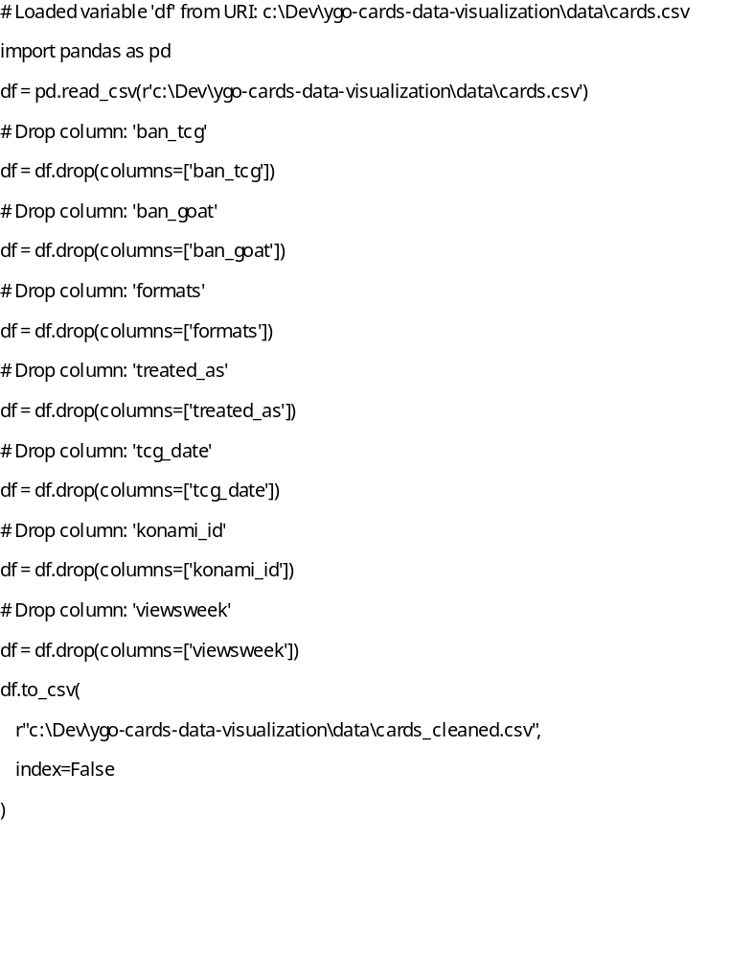

Relevantne vrste prikaza za korištene podatke
[Predložiti nekoliko različitih načina prikaza podataka koji bi bili prikladni za ovaj projekt]
    - Predložiti moguće načine prikaza podataka koji će pomoći u razumijevanju podataka i rješavanju problema koji je postavljen u prvom zadatku. Ovo može uključivati odabir najprikladnijeg načina vizualizacije podataka, ali to je zadatak iduće vježbe.
- Radar (spider) graf za usporedbu dvije karte
– Svaka os predstavlja jednu metriku: atk, def, level i has_effect
– Možda upvotes/downvotes (omjer pozitivnih i negativnih glasova) kao još jedna os
– Dvije overlaid poligonalne linije – svaka za jednu odabranu kartu
– Sa strane će biti prikazane slike karata i njihove ostale informacije koje nisu unutar spider grafa
- Timeline (linijski ili area graf)

– X-os = godina (ocg_date), Y-os = broj novih karata izdanih te godine.

– Dodatna linija ili shaded area za kumulativni broj karata u zabrani.

– Pomaže razumjeti kada se pojavljivalo najviše novih izdanja i kako se popunjavala ban-lista kroz vrijeme.

- Bar chart popularnosti

– Stupčasti graf top N karata po jednoj od metrika (views, upvotes, downvotes ili omjer upvotes/downvotes).

– Mogućnost odabira metrike padajućim izbornikom i tranzicija poretka (enter-update-exit).

– Jasan pregled najgledanijih ili najbolje/najlošije ocijenjenih karata.

- Bar chart duljine deskripcije karte

– Stupčasti graf koji prikazuje prosječnu duljinu deskripcije karte u određenoj godini.

– Uvid u povećanje složenosti igre kroz godine.

- Scatter plot ATK vs DEF

– Pojedina točka = karta

– X-os = atk, Y-os = def

– Veličina točke = level

– Boja = attribute ili race (ili staple status).

– Pomaže da se odmah uoče klasteri (slabe, srednje i jake karte) i outlieri.

- Stacked ili obični bar chart ban-statusa

– Četiri grupe stupaca za OCG: Banned / Limited / Semi-limited / Unlimited

– Svaki stupac prikazuje relativan udio karata u toj kategoriji zabrane.

– Brza usporedba omjera karata po statusu zabrane.

